****今日动态

2023.12.13 星期三 天气 晴

**今日主题：精彩篮不住**

1. **来园情况**

出勤：今天3位小朋友请假。

1. **集体活动《雪人绘画》**

今天我们一起绘画了雪人，雪人的基本造型孩子们在小班的时候就已经接触过了，我们在这个基础上应道孩子们利用点线面的装饰方式进行装饰，孩子们都能够做到正确握笔，打造生动形象的雪人。真是太棒了。

张奕涵、王诺婉、徐佳伊、章昕媛、王若鑫、王秋瑶、徐筱晞、李慕妍、郑书韵、蒋翊晗、杨易、李璟睿、王知霖、许诺言、周艺天、阴少帅、黄梓宸、吴文欣小朋友能够将雪人画大，突出主体物，并用各种不同的线条装饰，画面丰富；刘锦宥、徐诺、张悦威、谌睿、徐梓赫、冯欣、小朋友也能够描绘出雪人的基本造型，但是对于点线面的装饰还有待提高哦；谭沁、王楷博、小朋友也要积极动手，相信通过练习你会慢慢提高绘画能力的。

**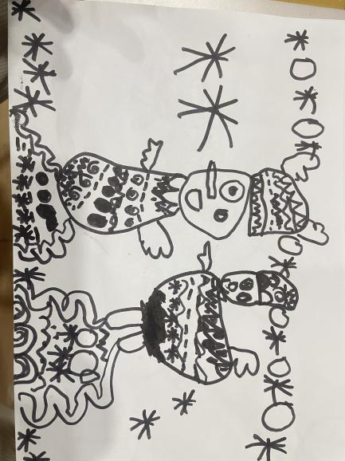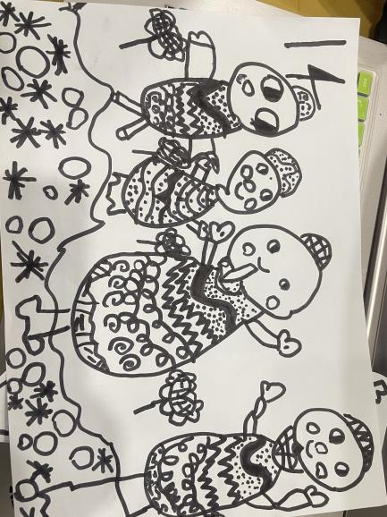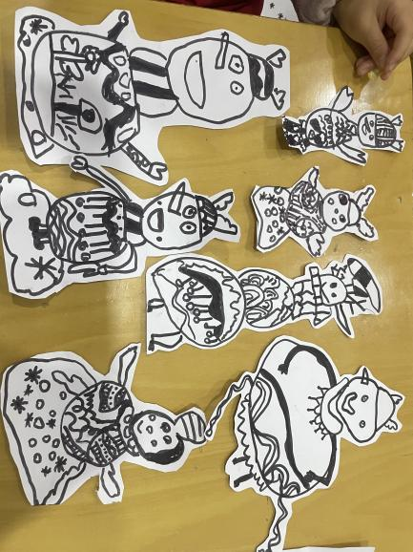**

**三、户外活动**

今天天气寒冷，我们一起在万能工匠区域活动，在约定好规则之后，孩子们有序的进行游戏，有的爬，有的钻，提高了幼儿的肌肉发展！

**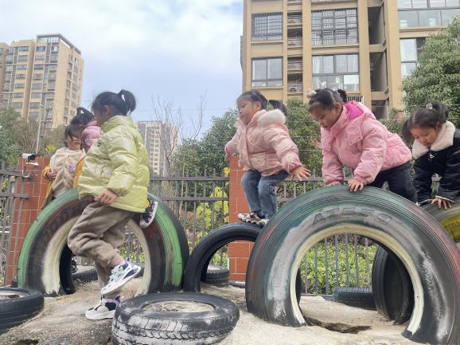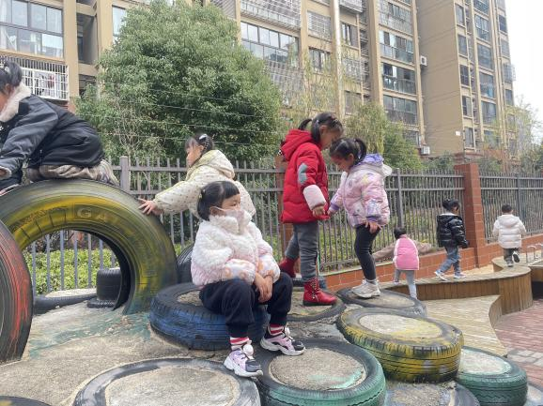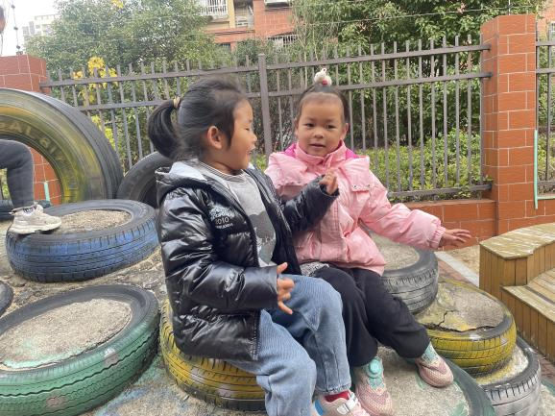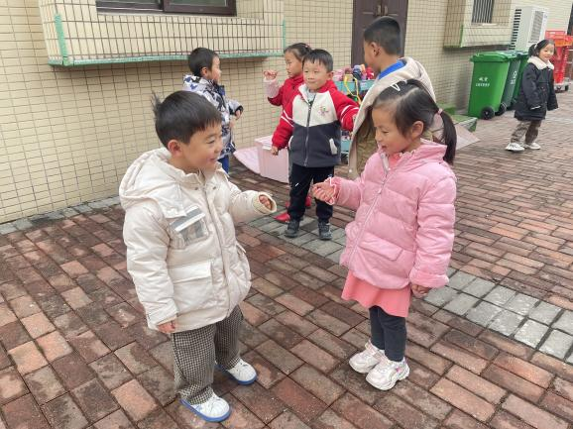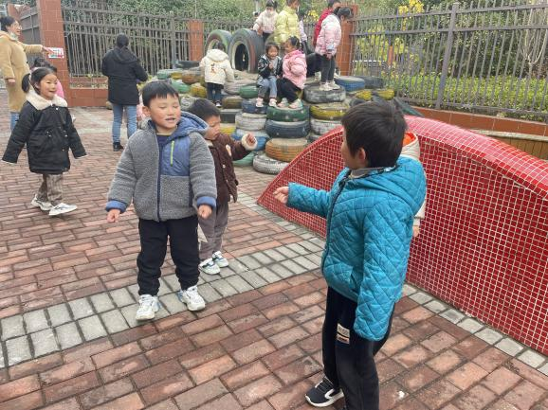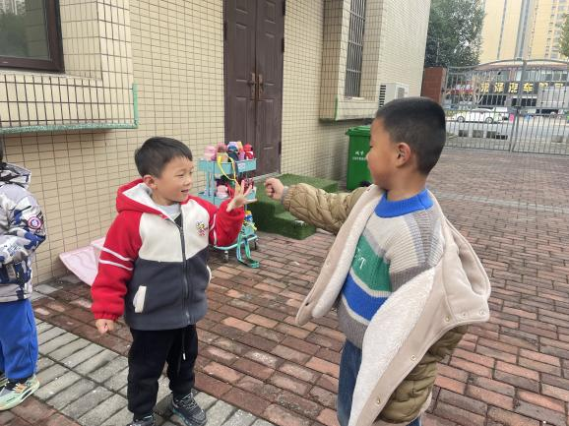**

**四、区域游戏**

|  |  |
| --- | --- |
| **IMG_1962** | **IMG_1963** |
| **今天我用多种材料进行绘画装饰哦** | **我们一起来看看这个挪车游戏吧** |
| **IMG_1964** | **IMG_1965** |
| **这个扣在一起是需要很大的力量呢** | **瞧我们的建筑初见模型呢** |
| **IMG_1966** | **IMG_1968** |
| **这种拼图是不是难呢，让我来试一试** | **磁力迷宫玩一下，也很不错** |

**五、生活活动**

**午餐情况**：中午吃的是意大利面、老鸭竹笋汤。

今天表扬所有的小朋友都能够较快的完成午餐，其中谭沁、徐诺、吴文欣、谌睿、郑书韵、徐梓赫、阴少帅、张奕涵、王若鑫、黄梓宸、杨易等小朋友都能够添两碗面条，其它小朋友也都能够光盘，希望能保持哦！

**六、温馨提示**

1.天气骤降，请及时关注幼儿身体情况，并及时跟班级老师沟通。

2.请大家利用空余时间练习一下运球行走，为下周运动会做准备。